Gestire gli Atti del delegante
Nel caso in cui un utente abbia ricevuto una delega, sulla propria Scrivania degli Atti sarà attivo un nuovo bottone . 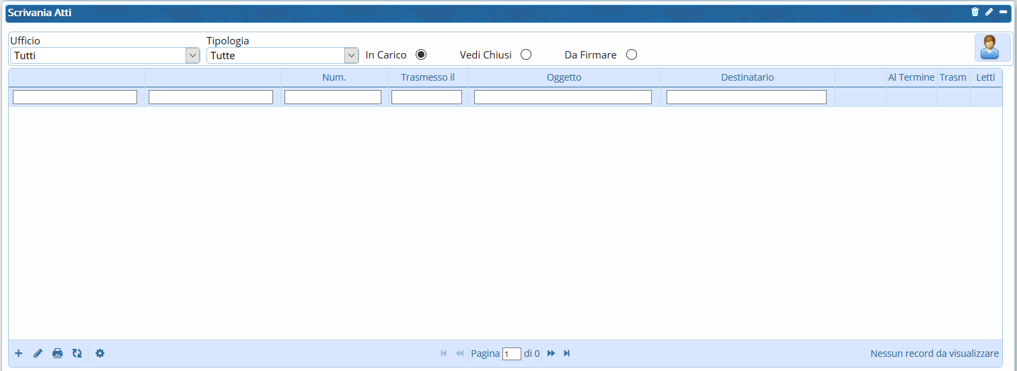
Cliccando sul bottone, si aprirà l'elenco degli utenti dei quali è autorizzato a visualizzare gli Atti.
Con un doppio click sul nome del delegante, l'utente avrà accesso alla sua Scrivania degli Atti.
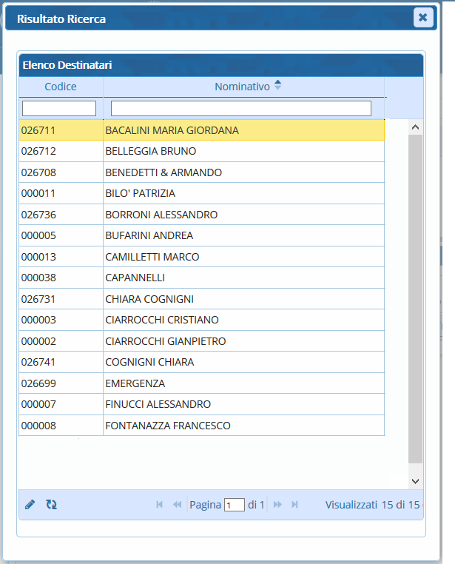
La griglia sarà di colore rosa e in alto a destra comparirà l'avviso che si sta gestendo la scrivania di un altro utente.
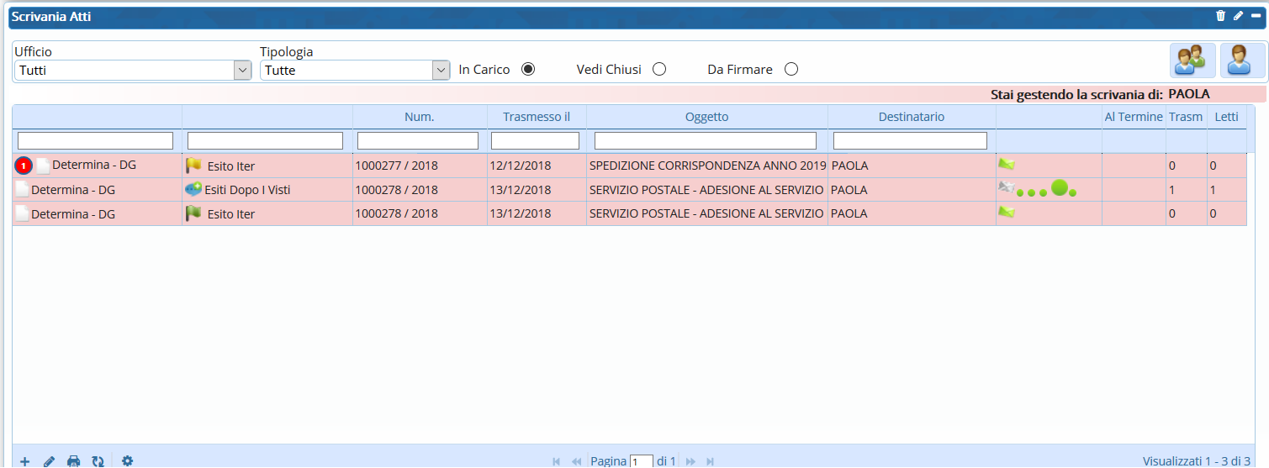
Gli Atti potranno essere aperti e gestiti come di consueto.
Per tornare a visualizzare la propria scrivania e a lavorare i propri Atti, sarà sufficiente cliccare nuovamente sul bottone .

